**МІНІСТЕРСТВО ОСВІТИ І НАУКИ УКРАЇНИ**

**ХАРКІВСЬКИЙ КОМП’ЮТЕРНО-ТЕХНОЛЛГІЧНИЙ**

**КОЛЕДЖ НТУ «ХПІ»**

**ЛАБОРАТОРНА РОБОТА №1**

**«Загальні відомості про Git та GitHub. Основи роботи з репозиторіями »**

Виконала Перевірив викладач

студентка групи ОПК-315 Фесенко Д.В.

Лужна Анастасія

Харків 2017

1. Тема роботи: Створення свого проекту та встановлення його під версійний контроль.

2. Мета роботи: Навчитись створювати та керувати власним репозиторієм.

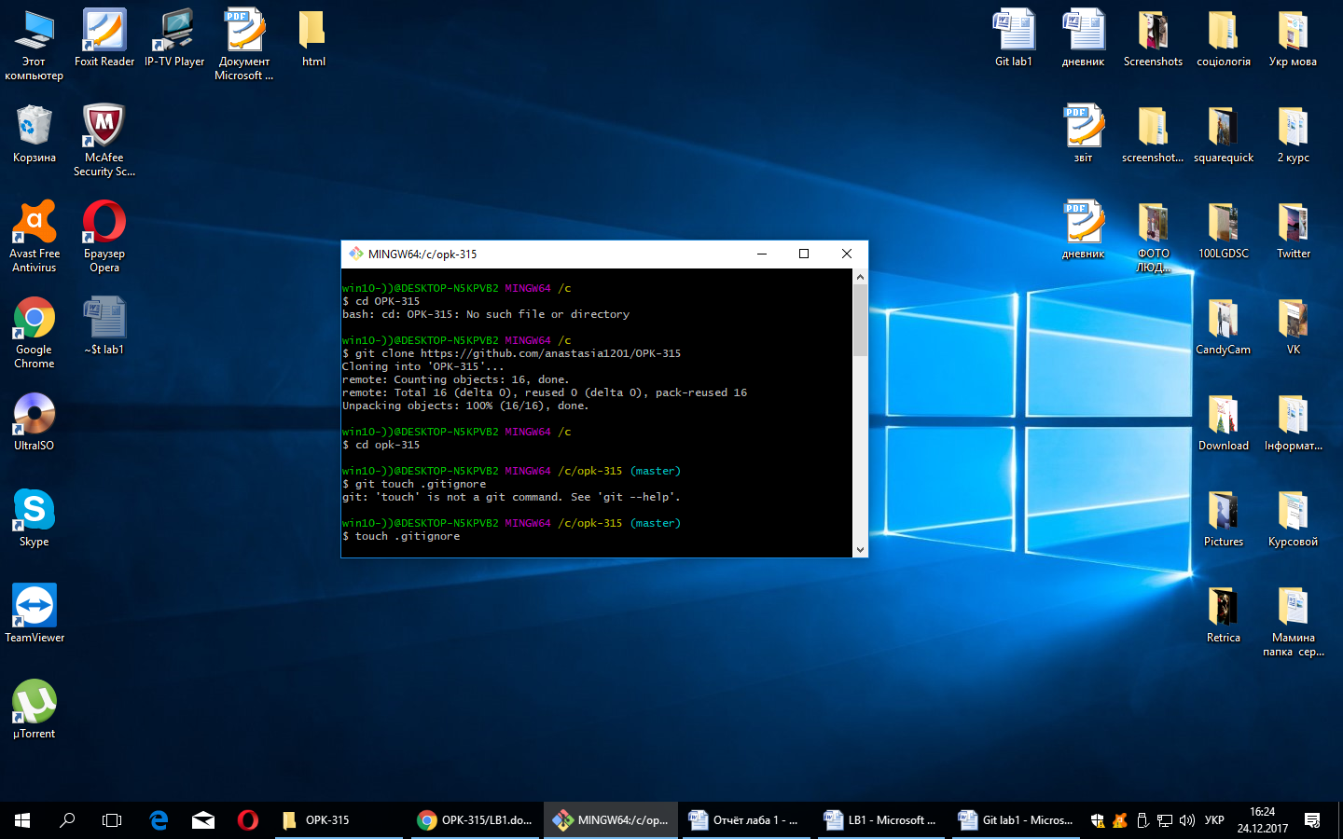

Малюнок 1.1 – Склонували репозиторій т перейшли на нього, створили файл gitignore

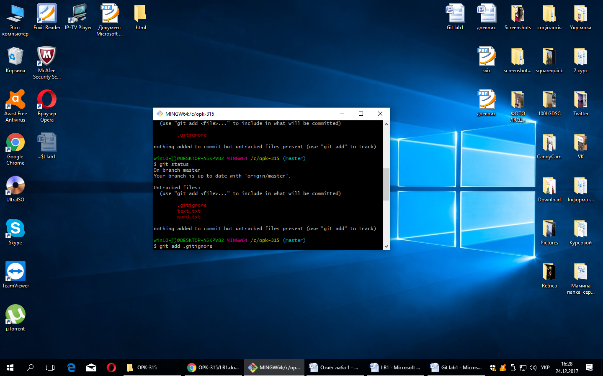

Малюнок 1.2 – Додали його до індексу

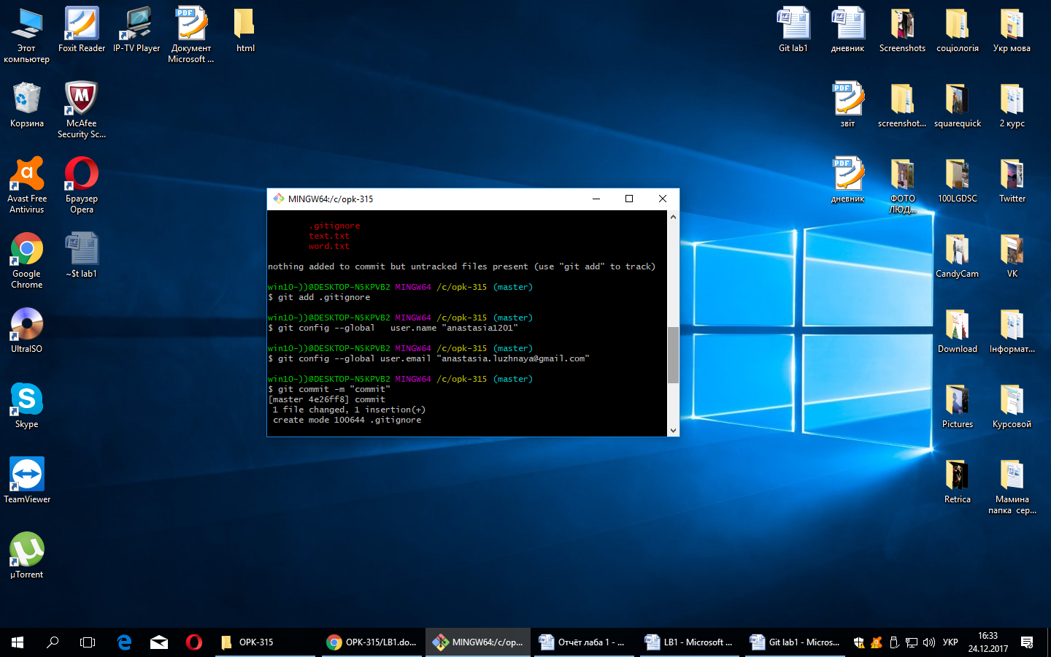

Малюнок 1.3 - Зробили commit

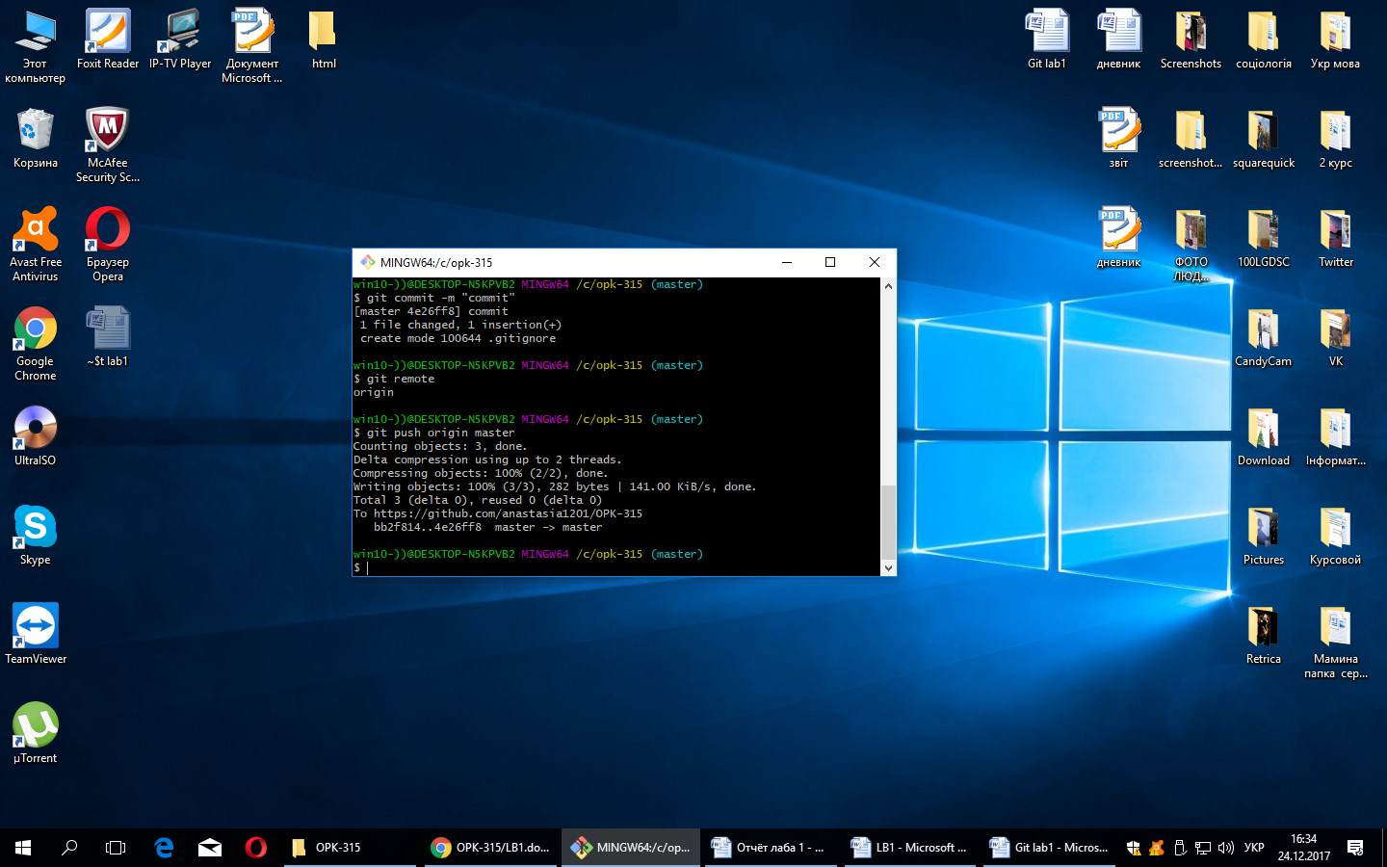

Малюнок 1.4 - Відправили зміни на сервір

**Питання до захисту:**

**Що таке СКВ, Види СКВ, до якої СКВ належить Гіт, відміннності від інших Скв?**

**Система контролю версій** - це система, яка реєструє зміни в одному або декількох файлах з тим, щоб надалі була можливість повернутися до певних попередніх його версій цих файлів.

**Види: локальні**: централізовані; розподілені. Git належить до розподіленим ВКВ.

**Головна відмінність Git'а від будь-яких інших** - це те, як Git дивиться на свої дані, він вважає збережені дані набором зліпків невеликий файлової системи.

**Що таке Репозиторій, які вони бувають, та з яких частин складаються?**

Репозиторій (місце, де зберігаються ті підтримуються будь-які дані).

Скл. з:

- роб. каталог;

- індекс (stagine area)

- .git (папка)